打开cmd，输入：
Netstat -ao |find /i “listening”
找到被占用的端口号：
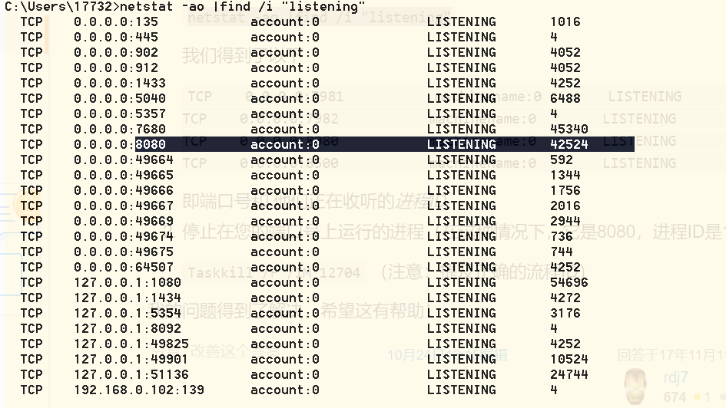
使用命令Taskkill /F /IM pid
注：不同的端口号pid不同，比如要关闭8080端口，就直接输入：
Taskkill /F /IM 42524即可

